第十章 国际化_概述

国际化_页面中获取国际化资源信息
- 在页面上能够根据浏 览器语言设置的情况对文本, 时间, 数值进行本地化处理
- 可以在 bean 中获取国际化资源文件 Locale 对应的消息
- 可以通过超链接切换 Locale, 而不再依赖于浏览器的语言设置情况
- 解决:
- 使用 JSTL 的 fmt 标签
- 在 bean 中注入 ResourceBundleMessageSource 的实例, 使用其对应的
getMessage 方法即可
- 配置 LocalResolver 和 LocaleChangeInterceptor
- 实验代码
- 定义国际化资源文件
i18n.properties | i18n_zh_CN.properties | i18n_en_US.properties
i18n.user=User
i18n.password=Password
- 声明国际化资源文件
<bean id="messageSource" class="org.springframework.context.support.ResourceBundleMessageSource">
<property name="basename" value="i18n"></property>
</bean>
- 配置视图控制器
<!-- 测试国际化 -->
<mvc:view-controller path="/testI18N" view-name="i18n"/>
<mvc:view-controller path="/testI18N2" view-name="i18n2"/>
- 主页面链接
index.jsp
<a href="testI18N">test I18N</a>
- 页面国际化
/views/i18n.jsp | /views/i18n2.jsp
<%@ page language="java" contentType="text/html; charset=UTF-8"  pageEncoding="UTF-8"%>  <%@ taglib prefix="fmt" uri="http://java.sun.com/jsp/jstl/fmt" %>  <!DOCTYPE html PUBLIC "-//W3C//DTD HTML 4.01 Transitional//EN" "http://www.w3.org/TR/html4/loose.dtd">  <html>  <head>  <meta http-equiv="Content-Type" content="text/html; charset=UTF-8">  <title>Insert title here</title>  </head>  <body>  <fmt:message key="i18n.user"/>  <a href="testI18N2">test I18N2</a>  </body>  </html> | <%@ page language="java" contentType="text/html; charset=UTF-8"  pageEncoding="UTF-8"%>  <%@ taglib prefix="fmt" uri="http://java.sun.com/jsp/jstl/fmt" %>  <!DOCTYPE html PUBLIC "-//W3C//DTD HTML 4.01 Transitional//EN" "http://www.w3.org/TR/html4/loose.dtd">  <html>  <head>  <meta http-equiv="Content-Type" content="text/html; charset=UTF-8">  <title>Insert title here</title>  </head>  <body>  <fmt:message key="i18n.password"/>  <a href="testI18N">test I18N</a>  </body>  </html>

国际化_控制器中获取国际化资源信息
- 屏蔽视图控制器，执行控制器中方法处理请求
<!-- 测试国际化
<mvc:view-controller path="/testI18N" view-name="i18n"/>
-->
<mvc:view-controller path="/testI18N2" view-name="i18n2"/>
- 控制器方法
package com.atguigu.springmvc.crud.handlers;

import java.util.Locale;

import org.springframework.beans.factory.annotation.Autowired;
import org.springframework.context.support.ResourceBundleMessageSource;
import org.springframework.stereotype.Controller;
import org.springframework.web.bind.annotation.RequestMapping;

@Controller
public class I18NHandler {
@Autowired
private ResourceBundleMessageSource messageSource; //从IOC容器中获取bean对象，进行依赖注入

@RequestMapping("/testI18N")
public String testI18N(Locale locale){
System.out.println(locale);
String user = messageSource.getMessage("i18n.user", null, locale);
System.out.println("i18n.user="+user);
return "i18n";
}
}

国际化_通过超链接切换Locale
- 国际化概述
- 默认情况下，SpringMVC 根据 Accept-Language 参数判断客户端的本地化类型。
- 当接受到请求时，SpringMVC 会在上下文中查找一个本地化解析器（LocalResolver），找到后使用它获取请求所对应的本地化类型信息。
- SpringMVC 还允许装配一个动态更改本地化类型的拦截器，这样通过指定一个请求参数就可以控制单个请求的本地化类型。
- SessionLocaleResolver & LocaleChangeInterceptor 工作原理
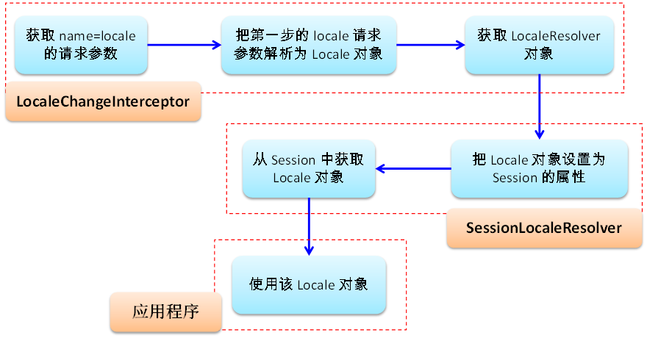
- 本地化解析器和本地化拦截器
- AcceptHeaderLocaleResolver：根据 HTTP 请求头的 Accept-Language 参数确定本地化类型，如果没有显式定义本地化解析器， SpringMVC 使用该解析器。
- CookieLocaleResolver：根据指定的 Cookie 值确定本地化类型
- SessionLocaleResolver：根据 Session 中特定的属性确定本地化类型
- LocaleChangeInterceptor：从请求参数中获取本次请求对应的本地化类型。
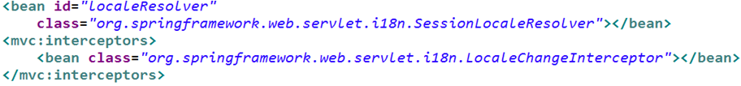

实验代码：实现中英文语言切换
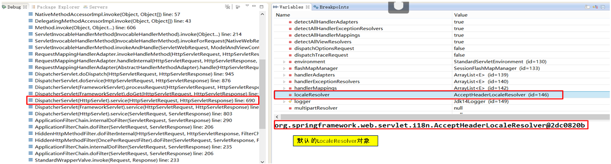
public class AcceptHeaderLocaleResolver implements LocaleResolver {
@Override
public Locale resolveLocale(HttpServletRequest request) {
return request.getLocale();
}
@Override
public void setLocale(HttpServletRequest request, HttpServletResponse response, Locale locale) {
throw new UnsupportedOperationException(
"Cannot change HTTP accept header - use a different locale resolution strategy");
}
}
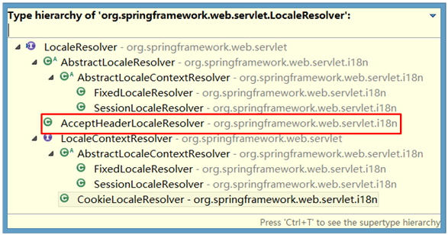
- 配置SessionLocaleResolver替换AcceptHeaderLocaleResolver完成中英文切换
<!-- 配置SessionLocaleResolver对象
id必须是"localeResolver",否则，会报错误：
<bean id="sessionLocaleResolver" class="org.springframework.web.servlet.i18n.SessionLocaleResolver"></bean>
-->
<bean id="localeResolver" class="org.springframework.web.servlet.i18n.SessionLocaleResolver"></bean>
HTTP Status 500 -

type Exception report
message
description The server encountered an internal error () that prevented it from fulfilling this request.
exception
org.springframework.web.util.NestedServletException: Request processing failed; nested exception is java.lang.UnsupportedOperationException: Cannot change HTTP accept header - use a different locale resolution strategy
org.springframework.web.servlet.FrameworkServlet.processRequest(FrameworkServlet.java:943)
org.springframework.web.servlet.FrameworkServlet.doGet(FrameworkServlet.java:822)
javax.servlet.http.HttpServlet.service(HttpServlet.java:690)
org.springframework.web.servlet.FrameworkServlet.service(FrameworkServlet.java:807)
javax.servlet.http.HttpServlet.service(HttpServlet.java:803)
org.springframework.web.filter.HiddenHttpMethodFilter.doFilterInternal(HiddenHttpMethodFilter.java:77)
org.springframework.web.filter.OncePerRequestFilter.doFilter(OncePerRequestFilter.java:108)
root cause
java.lang.UnsupportedOperationException: Cannot change HTTP accept header - use a different locale resolution strategy
……
- 配置
<!-- 配置LocaleChangeInterceptor拦截器 -->
<mvc:interceptors>
<bean id="localeChangeInterceptor"
class="org.springframework.web.servlet.i18n.LocaleChangeInterceptor"></bean>
</mvc:interceptors>
- 页面链接
/views/i18n.jsp 增加页面链接
<!-- 切换语言 -->
<a href="testI18N?locale=zh_CN">中文</a> | <a href="testI18N?locale=en_US">英语</a>

切换语言的原理：springmvc-i18n.bkpt
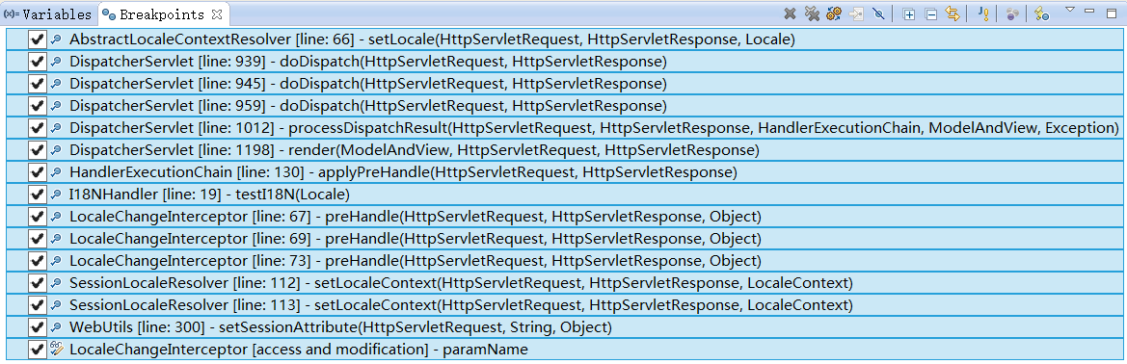
切换语言的参数名称必须：locale
